Дорогой друг, я думаю, что тебе это нужно знать!
Пешеходные светофоры
На светофоре красный свет
Опасен путь - прохода нет!
Зеленый вспыхнул впереди
Свободный путь - переходи!
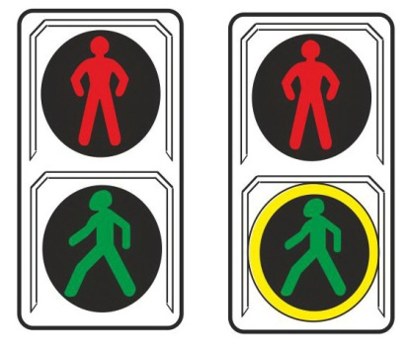
Пешеходная дорожка
Пешеходная дорожка
От машин тебя спасет,
Ведь ходить по той дорожке
Может только пешеход!
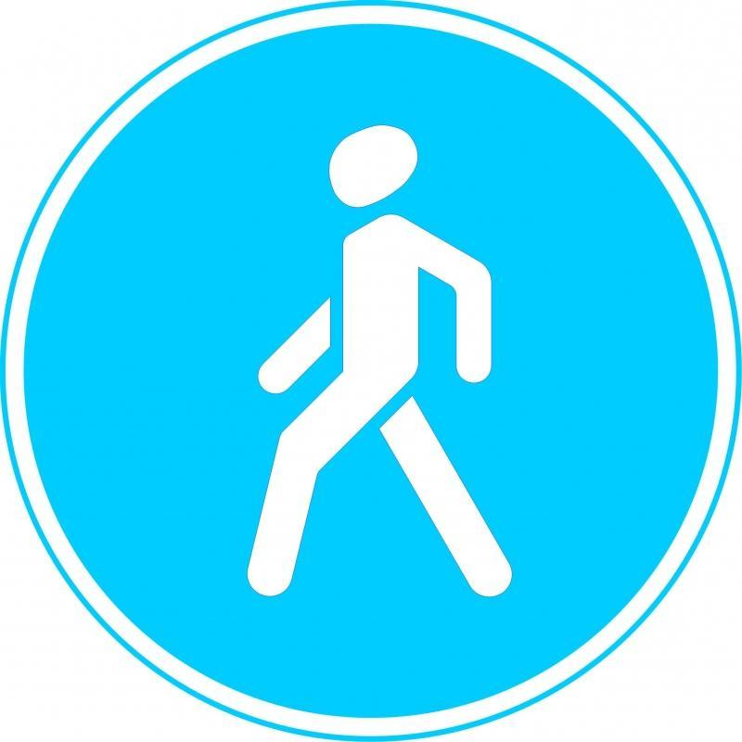
Пешеходный переход
Здесь наземный переход
Ходит целый день народ
Ты, водитель, не грусти,
Пешехода пропусти!

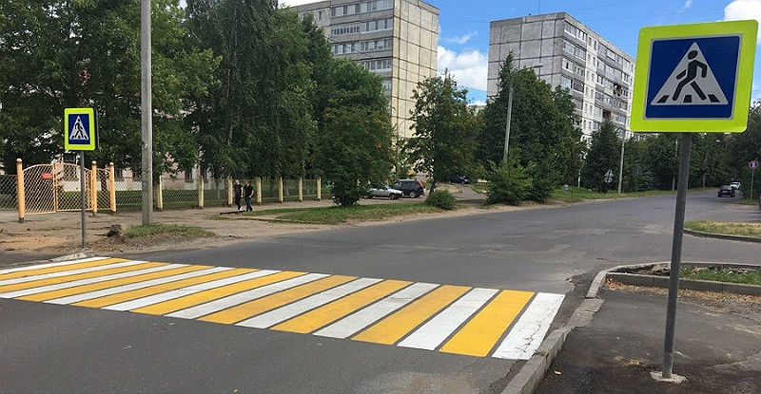
Правила для юного пешехода
1. Ходи по тротуарам, только с правой стороны.
2. Переходи улицу по пешеходному переходу.
3. Переходи улицу на зеленый сигнал светофора.
4. На красный и желтый сигнал светофора нельзя переходить улицу.
5. При переходе дороги посмотри, не ли опасности, нет ли рядом машин
6. Нельзя обходить стоящий автобус – это опасно. Подожди пока автобус отъедет от остановки.
7. При переходе улицы посмотрите сначала налево, дойди до середины, потом посмотри направо и продолжи путь.
8. Если переходишь дорогу с малышом, крепко держи его за руку.
9. Никогда не перебегай дорогу перед близко идущим автомобилем.
10. За городом нужно идти по обочине, навстречу транспортному потоку

ЗАПРЕЩАЕТСЯ —
РАЗРЕШАЕТСЯ
И проспекты и бульвары
Всюду улицы шумны,
Проходи по тротуару
Только с правой стороны!
Тут шалить, мешать народу
ЗАПРЕЩАЕТСЯ
Быть примерным пешеходом
РАЗРЕШАЕТСЯ...

Дорожные знаки
Город, в котором с тобой мы живем,
Можно, но праву сравнить с букварем.
Вот она, азбука, – над мостовой.
Знаки развешаны над головой.
Азбукой улиц, проспектов, дорог
Город дает нам все время урок.
Азбуку города помни всегда,
Чтоб не случилась с тобою беда
Знаки важные дорожные –
Компас взрослых и ребят.
Дети, будьте осторожны!
Знайте, что нельзя, что можно!
Выполняйте непреложно
Все, что знаки говорят

